**操作系统第五章理论作业**

--10215501435 杨茜雅

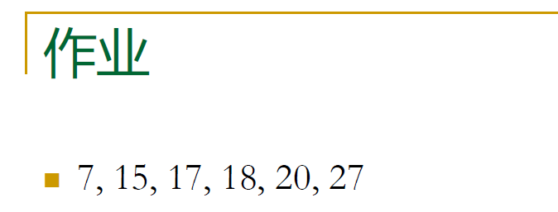



答：

“..”将搜索移至/usr，因此../ast将其放在/usr/ast中。

因此，相对路径名为../ast/x的文件的绝对路径名是/usr/ast/x。

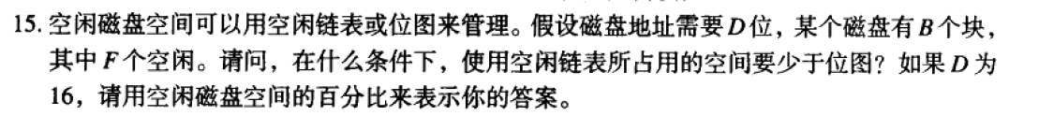

答：

由题可得  
[位图](https://so.csdn.net/so/search?q=%E4%BD%8D%E5%9B%BE&spm=1001.2101.3001.7020)需要B bits，空闲链表需要DF bits。  
当DF < B，使用空闲链表所占用的空间要少于位图，即1/D > F/B。  
当D为16时，F/B < 1/16=6.25%，因此，空闲磁盘空间的百分比小于6.25%时，空闲链表所占用的空间要少于位图。

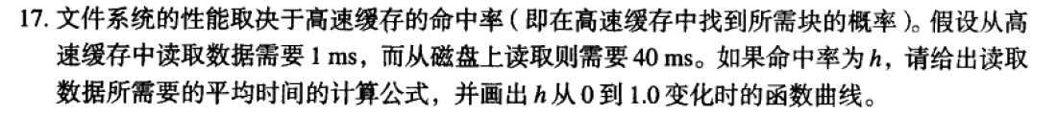答：time=h+40×(1−h)

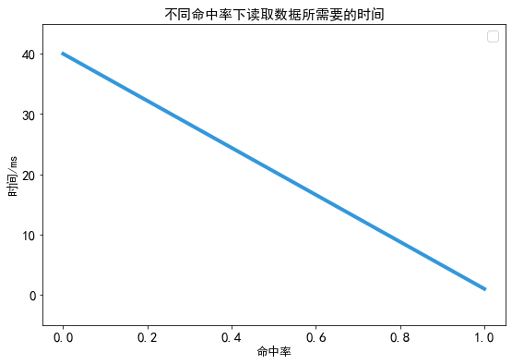



答：

硬链接是一个指针，指向文件索引节点，文件系统并不为它重新分配inode，每添加一个硬链接，文件的链接数就加1。软链接是一个包含了文件名字的小文件。硬链接比软链接更加高效但是硬链接必须在同一文件系统中，而软链接可以跨文件系统。

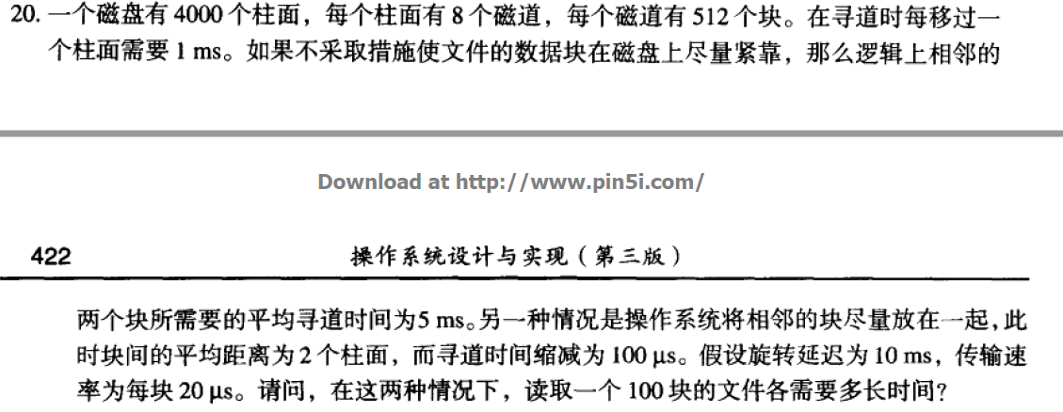



答：

时间=寻道时间+旋转延时+传输延时

情况一：

寻道时间=500ms

旋转延时+传输延时=(5+0.02)×100=502ms

故需要500+502=1002ms

情况二：

寻道时间为=2ms

旋转延时+传输延时=(5+0.02)×100=502ms

故需要502+2=504ms

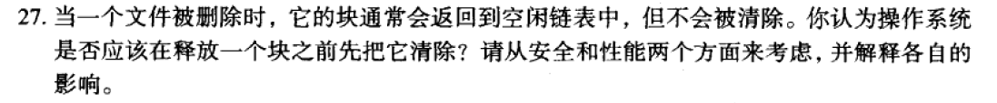

答：

从安全的角度来看，这是好的。因为使用过的区块有时会被暴露，泄露了有价值的信息。

但是从性能的角度来看，这是有代价的。它会产生大量的额外磁盘写入，从而降低性能。